„Zölden Jobb!” nap: Puskás peti is bezöldül
MÉDIA MEGJELENÉSEK ÖSSZEFOGLALÓ DOKUMENTUMA
Készítette: Premier Hungary Communications
2019.05.31.
MÉDIA: | Blikk.hu | MÉDIA JELLEMZŐK
DÁTUM: | 2019.05.29. | TÍPUS: | Online
OLDAL: | - | ELÉRÉS: | 800 000
HIRDETESI EGYENERTEK (Ft) | 142 000 | MEGJELENÉS GYAKORISÁGA: | 2 alkalommal
CÍM: | „Zölden Jobb!” nap: Puskás Peti is bezöldül

https://www.blikk.hu/eletmod/tippek/hiressegek-erositik-a-kornyezetvedelemi-mozgalmat/ytsfse8
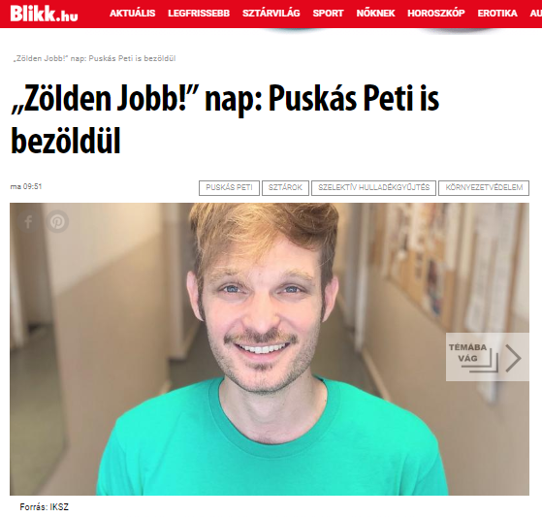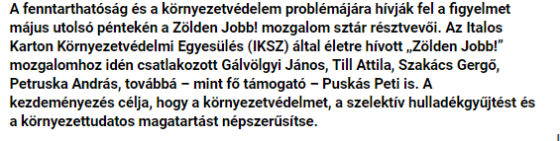

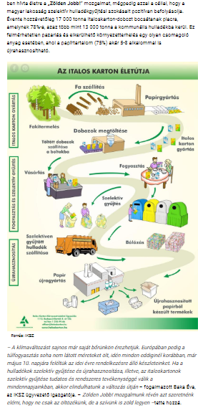
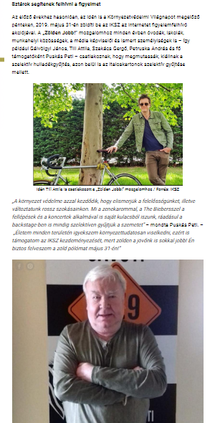

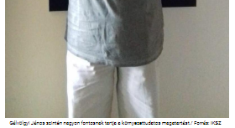

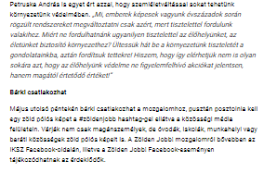

MÉDIA: | Ingreen.hu | MÉDIA JELLEMZŐK
DÁTUM: | 2019.05.29. | TÍPUS: | Online
OLDAL: | - | ELÉRÉS: | 5 000
HIRDETESI EGYENERTEK (Ft) | 40 000 | MEGJELENÉS GYAKORISÁGA: | -
CÍM: | „Zölden Jobb!” nap

https://ingreen.hu/kornyezetkultura/zolden-jobb-nap/
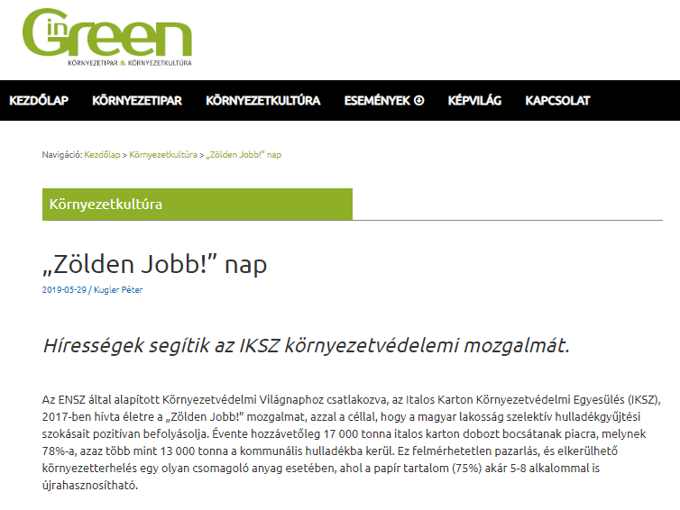

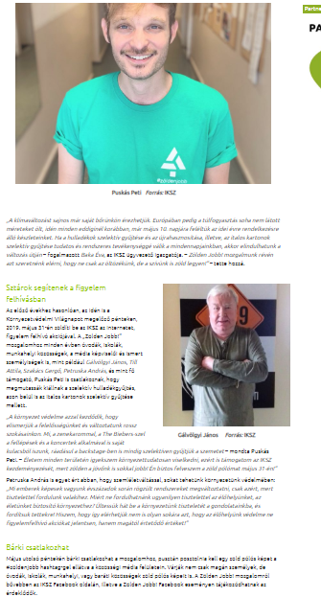
MÉDIA: | Civilhetes.net | MÉDIA JELLEMZŐK
DÁTUM: | 2019.05.29. | TÍPUS: | Online
OLDAL: | - | ELÉRÉS: | 500
HIRDETESI EGYENERTEK (Ft) | 30 715 | MEGJELENÉS GYAKORISÁGA: | -
CÍM: | „Zölden Jobb!” nap: Puskás Peti is bezöldül

https://civilhetes.net/zolden-jobb-nap-puskas-peti-is-bezoldul
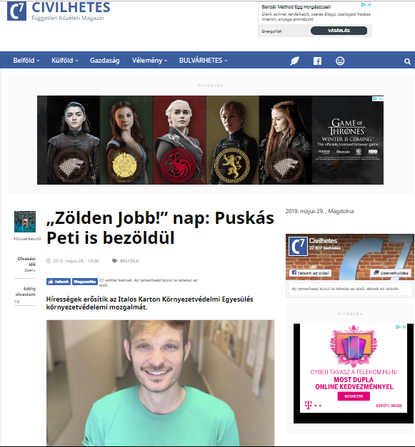

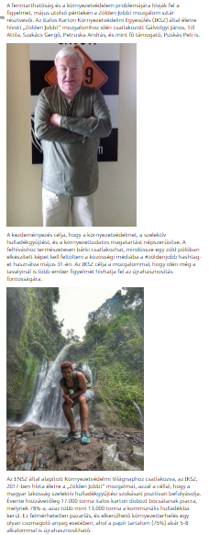
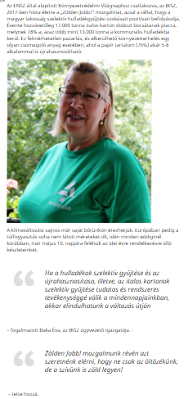

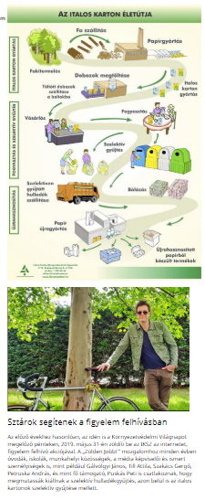

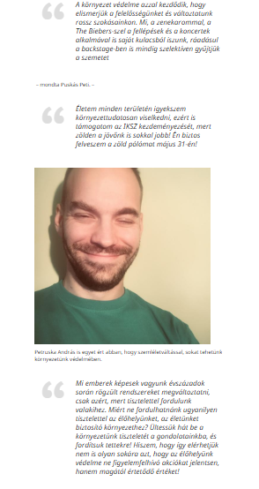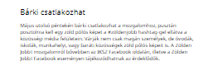

MÉDIA: | Turizmusonline.hu | MÉDIA JELLEMZŐK
DÁTUM: | 2019.05.29. | TÍPUS: | Online
OLDAL: | - | ELÉRÉS: | N/A
HIRDETESI EGYENERTEK (Ft) | 8 571 | MEGJELENÉS GYAKORISÁGA: | -
CÍM: | #zöldenjobb – kampány a túlfogyasztás ellen

http://turizmusonline.hu/gasztro/cikk/az_iksz_a_tulfogyasztas_ellen
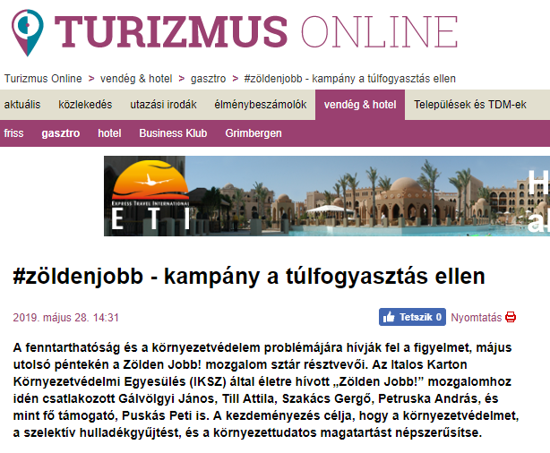

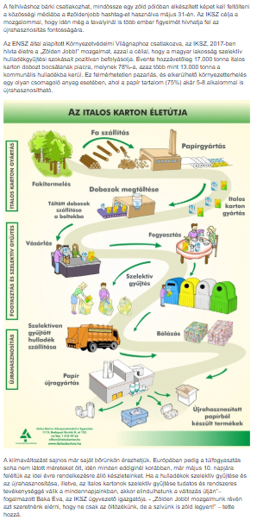
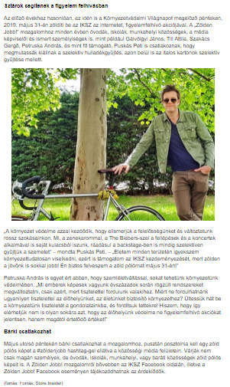

MÉDIA: | Elitemagazin.hu | MÉDIA JELLEMZŐK
DÁTUM: | 2019.05.29. | TÍPUS: | Online
OLDAL: | - | ELÉRÉS: | 500
HIRDETESI EGYENERTEK (Ft) | 5 000 | MEGJELENÉS GYAKORISÁGA: | -
CÍM: | „Zölden Jobb!”
http://elitemagazin.hu/ajanlo/es_minden_mas/zolden_jobb
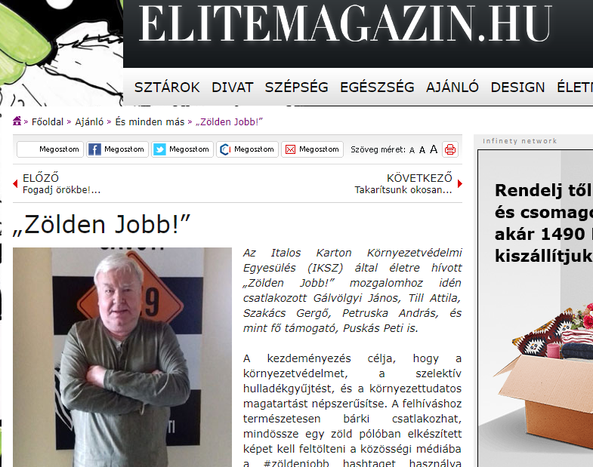

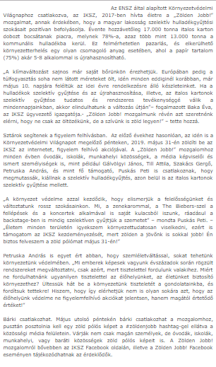

MÉDIA: | Uzletem.hu | MÉDIA JELLEMZŐK
DÁTUM: | 2019.05.29. | TÍPUS: | Online
OLDAL: | - | ELÉRÉS: | 1 500
HIRDETESI EGYENERTEK (Ft) | 10 000 | MEGJELENÉS GYAKORISÁGA: | -
CÍM: | Zölden Jobb! nap: a sztárok is bezöldülnek május végén

https://uzletem.hu/programajanlo/zolden-jobb-nap-a-sztarok-is-bezoldulnek-majus-vegen
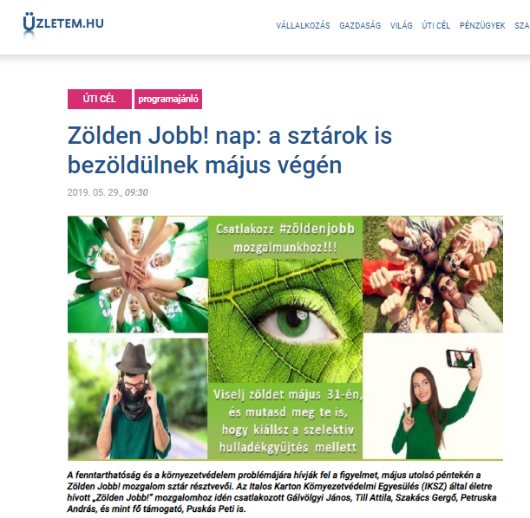

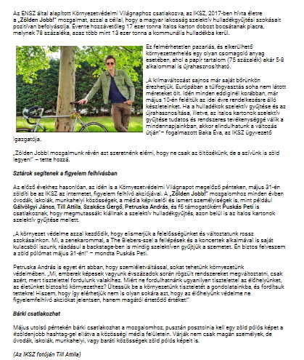
MÉDIA: | Hegykoiskola.hu | MÉDIA JELLEMZŐK
DÁTUM: | 2019.05.23. | TÍPUS: | Online
OLDAL: | - | ELÉRÉS: | 500
HIRDETESI EGYENERTEK (Ft) | N/A | MEGJELENÉS GYAKORISÁGA: | -
CÍM: | Zölden Jobb!

http://www.hegykoiskola.hu/hu/aktualis/215-zolden_jobb!.html
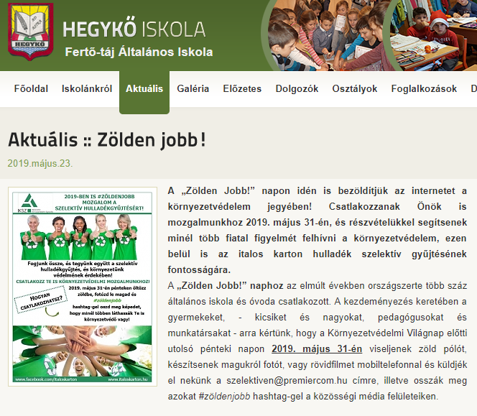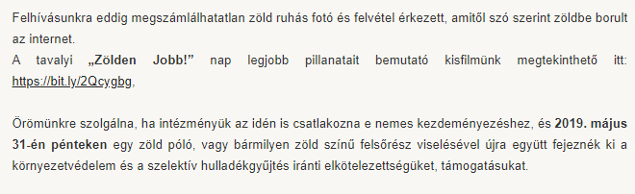
MÉDIA: | Klubradio.hu | MÉDIA JELLEMZŐK
DÁTUM: | 2019.05.31. | TÍPUS: | Online
OLDAL: | - | ELÉRÉS: | 5 000
HIRDETESI EGYENERTEK (Ft) | 30 000 | MEGJELENÉS GYAKORISÁGA: | -
CÍM: | Zölden Jobb – kampánynap a környezet védelméért

https://www.klubradio.hu/adasok/zolden-jobb-kampanynap-a-kornyezet-vedelmeert-107580
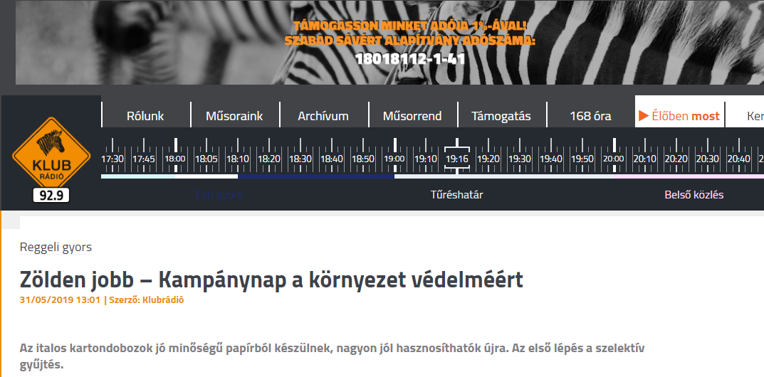

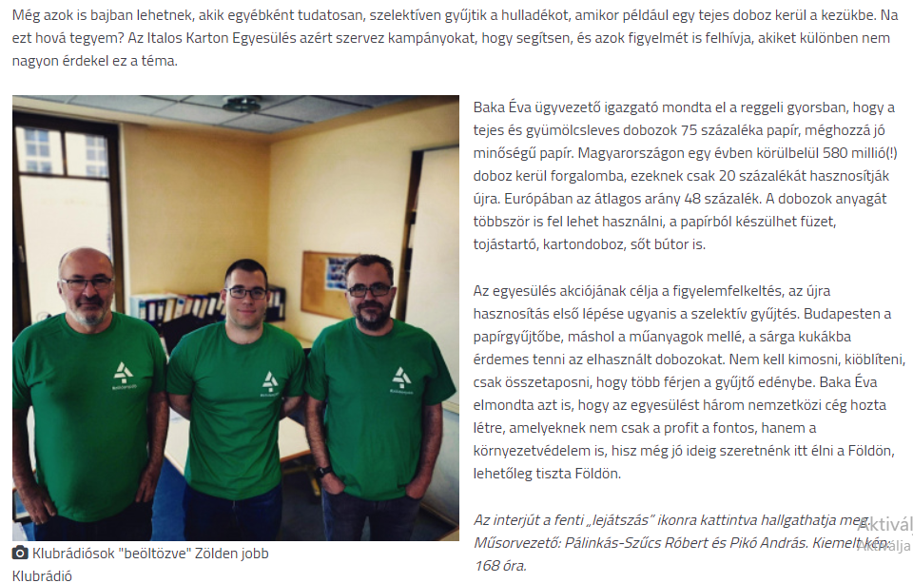

MÉDIA: | Klubrádió (Reggeli gyors) | MÉDIA JELLEMZŐK
DÁTUM: | 2019.05.31. | TÍPUS: | Electronic
OLDAL: | - | ELÉRÉS: | 214 000
HIRDETESI EGYENERTEK (Ft) | 180 000 | MEGJELENÉS GYAKORISÁGA: | -
CÍM: | Interjú Baka Évával

https://www.klubradio.hu/adasok/zolden-jobb-kampanynap-a-kornyezet-vedelmeert-107580

MÉDIA: | Duna TV 4’10 | MÉDIA JELLEMZŐK
DÁTUM: | 2019.05.31. | TÍPUS: | Electronic
OLDAL: | - | ELÉRÉS: | 258 700
HIRDETESI EGYENERTEK (Ft) | 560 000 | MEGJELENÉS GYAKORISÁGA: | -
CÍM: | Stúdióbeszélgetés Baka Évával

https://www.mediaklikk.hu/video/csalad-barat-2019-05-31-i-adas/

MÉDIA: | Európa Rádió | MÉDIA JELLEMZŐK
DÁTUM: | 2019.05.27. | TÍPUS: | Electronic
OLDAL: | - | ELÉRÉS: | 800 000
HIRDETESI EGYENERTEK (Ft) | 400 000 | MEGJELENÉS GYAKORISÁGA: | 2 alkalommal
CÍM: | Telefoninterjú Baka Évával

https://europaradio.hu/hangtar/europa-radio-miskolc?field_hangar_nap_value_op=%3D&nap%5Bvalue%5D%5Bdate%5D=&nap%5Bmin%5D%5Bdate%5D=&nap%5Bmax%5D%5Bdate%5D=&title=z%C3%B6ldell%C5%91

MÉDIA: | Kossuth Rádió Napközben 9’16 | MÉDIA JELLEMZŐK
DÁTUM: | 2019.05.27. | TÍPUS: | Electronic
OLDAL: | - | ELÉRÉS: | 1 206 000
HIRDETESI EGYENERTEK (Ft) | 172 000 | MEGJELENÉS GYAKORISÁGA: | 2 alkalommal
CÍM: | Stúdióbeszélgetés Baka Évával

https://www.mediaklikk.hu/radio-lejatszo-kossuth/?date=2019-05-31_09-15-00&enddate=2019-05-31_11-10-00&ch=mr1

MÉDIA: | Karc FM Spájz 10’10 | MÉDIA JELLEMZŐK
DÁTUM: | 2019.05.31. | TÍPUS: | Electronic
OLDAL: | - | ELÉRÉS: | 85 000
HIRDETESI EGYENERTEK (Ft) | 250 000 | MEGJELENÉS GYAKORISÁGA: | -
CÍM: | Stúdióbeszélgetés Baka Évával

https://www.mixcloud.com/karcfm/sp%C3%A1jz-2019-05-31-0900-1159-3/

MÉDIA: | Manna FM HÍrek | MÉDIA JELLEMZŐK
DÁTUM: | 2019.05.31. | TÍPUS: | Electronic
OLDAL: | - | ELÉRÉS: | 50 000
HIRDETESI EGYENERTEK (Ft) | 150 000 | MEGJELENÉS GYAKORISÁGA: | -
CÍM: | Zölden Jobb

http://premiercom.hu/download/IKSZ/zoldenjobb_986_MannaFM_hirek.mp3

MÉDIA: | Manna FM Reggeli | MÉDIA JELLEMZŐK
DÁTUM: | 2019.05.31. | TÍPUS: | Electronic
OLDAL: | - | ELÉRÉS: | 50 000
HIRDETESI EGYENERTEK (Ft) | 150 000 | MEGJELENÉS GYAKORISÁGA: | -
CÍM: | Zölden Jobb

http://premiercom.hu/download/IKSZ/zoldenjobb_986_MannaFM_REGGELI%20MANNA.MP3

MÉDIA: | Civilhetes.net | MÉDIA JELLEMZŐK
DÁTUM: | 2019.05.31. | TÍPUS: | Online
OLDAL: | - | ELÉRÉS: | 500
HIRDETESI EGYENERTEK (Ft) | 30 715 | MEGJELENÉS GYAKORISÁGA: | -
CÍM: | „Zölden Jobb!” nap: Ördög Nóra és Czutor Zoltán is kiáll a környezetvédelemért

https://civilhetes.net/zolden-jobb-nap-ordog-nora-es-czutor-zoltan-is-kiall-a-kornyezetvedelemert
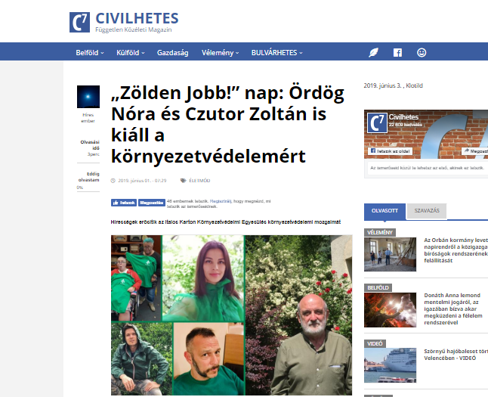

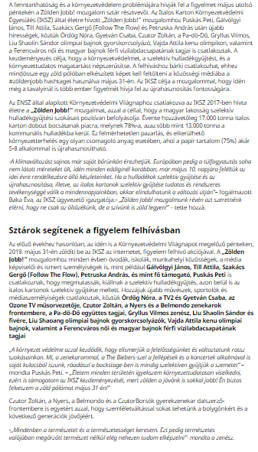
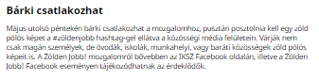

MÉDIA: | Kulturpart.hu | MÉDIA JELLEMZŐK
DÁTUM: | 2019.05.29. | TÍPUS: | Online
OLDAL: | - | ELÉRÉS: | 500
HIRDETESI EGYENERTEK (Ft) | 30 715 | MEGJELENÉS GYAKORISÁGA: | -
CÍM: | Zölden minden jobb!

https://kulturpart.hu/2019/05/29/zolden_minden_jobb
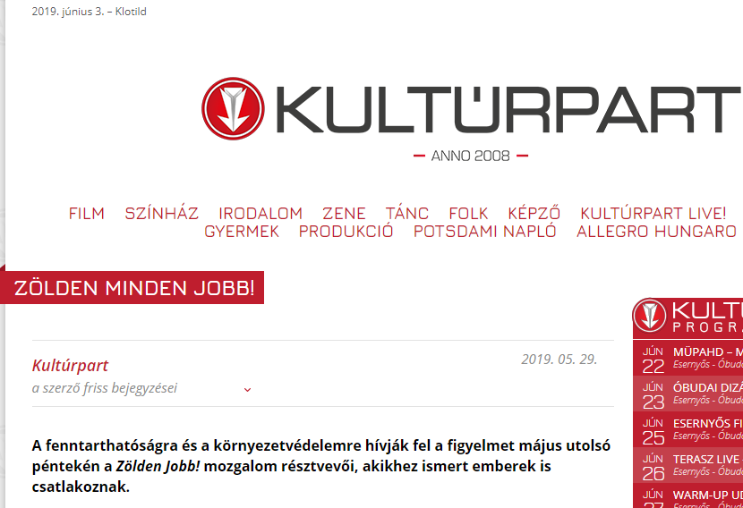

MÉDIA: | Elobolygonk.hu | MÉDIA JELLEMZŐK
DÁTUM: | 2019.05.30. | TÍPUS: | Online
OLDAL: | - | ELÉRÉS: | 500
HIRDETESI EGYENERTEK (Ft) | 31 175 | MEGJELENÉS GYAKORISÁGA: | -
CÍM: | Közeledik a Zölden Jobb nap

https://www.elobolygonk.hu/Klimahirek/Hulladek/2019_05_30/kozeledik_a_zolden_jobb_nap
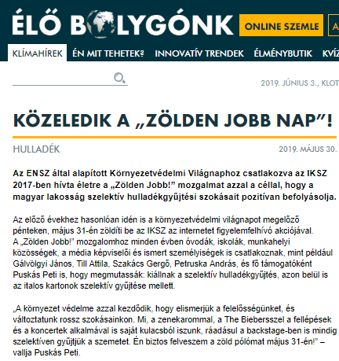

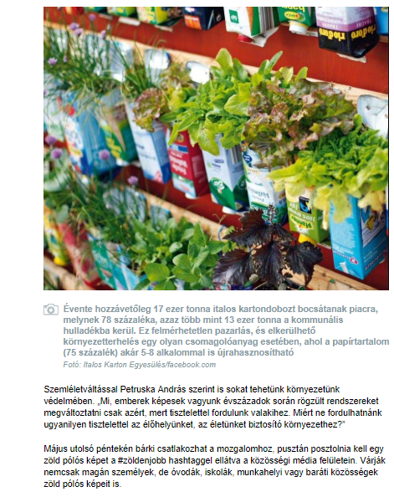

MÉDIA: | Storeinsider.hu | MÉDIA JELLEMZŐK
DÁTUM: | 2019.05.30. | TÍPUS: | Online
OLDAL: | - | ELÉRÉS: | 500
HIRDETESI EGYENERTEK (Ft) | 31 175 | MEGJELENÉS GYAKORISÁGA: | -
CÍM: | Az IKSZ a túlfogyasztás ellen

http://storeinsider.hu/cikk/az_iksz_a_tulfogyasztas_ellen
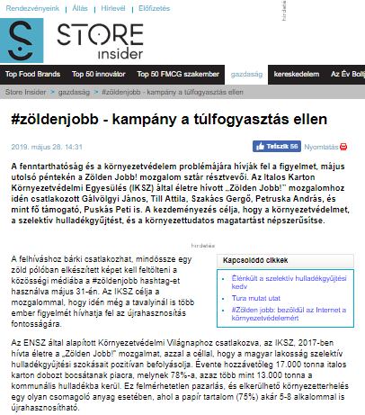

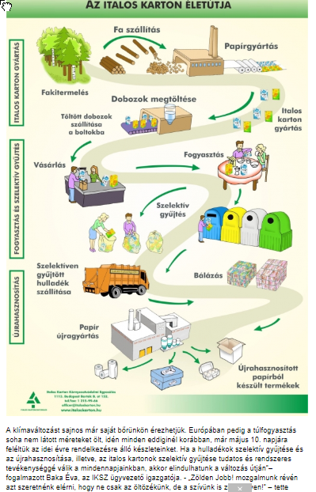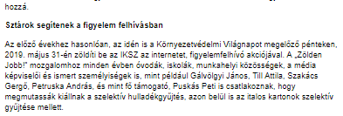

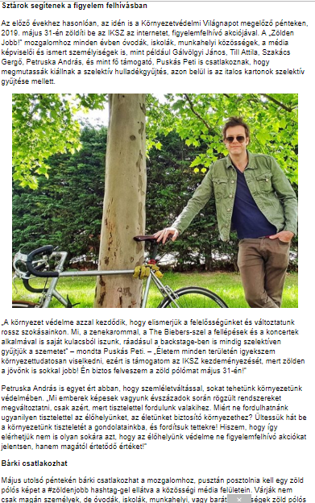

MÉDIA: | Golyafeszekovoda.hu | MÉDIA JELLEMZŐK
DÁTUM: | 2019.05.27. | TÍPUS: | Online
OLDAL: | - | ELÉRÉS: | 200
HIRDETESI EGYENERTEK (Ft) | 100 | MEGJELENÉS GYAKORISÁGA: | -
CÍM: | Zölden Jobb!

https://golyafeszekovoda.hu/aktualis/143-vargane-szoke-krisztina
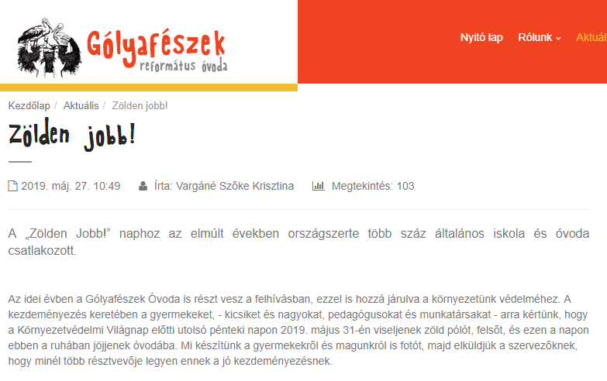

MÉDIA: | RTL Klub | MÉDIA JELLEMZŐK
DÁTUM: | 2019.06.30. | TÍPUS: | Online
OLDAL: | - | ELÉRÉS: | 400 000
HIRDETESI EGYENERTEK (Ft) | 200 000 | MEGJELENÉS GYAKORISÁGA: | -
CÍM: | Puskás Peti a multicégeknél szeretne elérni szemléletváltást

https://rtl.hu/rtlklub/reggeli/puskas-peti-a-multicegeknel-szeretne-elerni-szemleletvaltast-kornyezetvedelem-baka-eva

MÉDIA: | Retro FM | MÉDIA JELLEMZŐK
DÁTUM: | 2019.05.30. | TÍPUS: | Online
OLDAL: | - | ELÉRÉS: | 222735
HIRDETESI EGYENERTEK (Ft) | 180 000 | MEGJELENÉS GYAKORISÁGA: | 4 alkalommal
CÍM: | Interjú Baka Évával

http://premiercom.hu/download/IKSZ/05.30.%20Z%c3%b6ldenjobb.mp3

MÉDIA: | Rádió 1 | MÉDIA JELLEMZŐK
DÁTUM: | 2019.05.30. | TÍPUS: | Electronic
OLDAL: | - | ELÉRÉS: | 655 000
HIRDETESI EGYENERTEK (Ft) | 180 000 | MEGJELENÉS GYAKORISÁGA: | 4 alkalommal
CÍM: | Interjú Baka Évával

http://premiercom.hu/download/IKSZ/05.30.%20Z%c3%b6ldenjobb.mp3

MÉDIA: | ATV | MÉDIA JELLEMZŐK
DÁTUM: | 2019.06.05. | TÍPUS: | Electronic
OLDAL: | - | ELÉRÉS: | 100 000
HIRDETESI EGYENERTEK (Ft) | 500 000 | MEGJELENÉS GYAKORISÁGA: | -
CÍM: | Interjú Baka Évával

http://www.atv.hu/videok/video-20190605-zolden-jobb-bezoldulnek-a-hiressegek

MÉDIA: | Család barát | MÉDIA JELLEMZŐK
DÁTUM: | 2019.06.05. | TÍPUS: | Electronic
OLDAL: | - | ELÉRÉS: | 135 635
HIRDETESI EGYENERTEK (Ft) | 300 000 | MEGJELENÉS GYAKORISÁGA: | -
CÍM: | Interjú Baka Évával

https://www.mediaklikk.hu/csaladbarat-extravideok/video/2019/05/31/zoldenjobb-viselj-zoldet-majus-31-en/
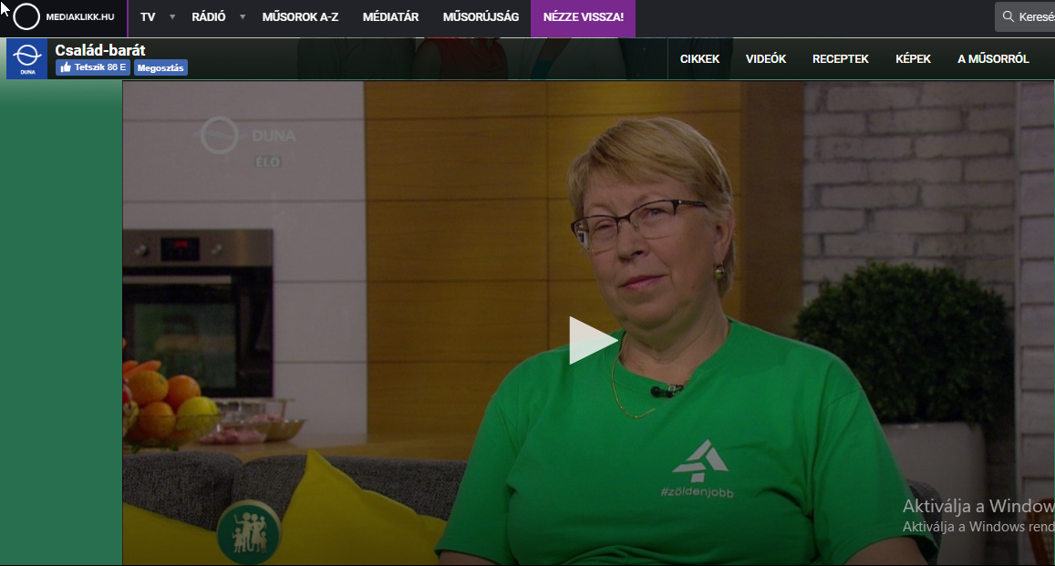

MÉDIA: | Innotéka | MÉDIA JELLEMZŐK
DÁTUM: | 2019.06.06. | TÍPUS: | Print
OLDAL: | - | ELÉRÉS: | 75 000
HIRDETESI EGYENERTEK (Ft) | 15 000 | MEGJELENÉS GYAKORISÁGA: | -
CÍM: | Kartondobozokat a szelektívbe!

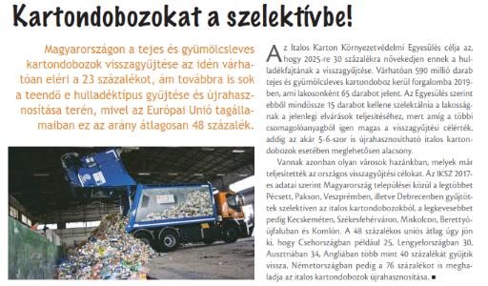

MÉDIA: | Veol.hu | MÉDIA JELLEMZŐK
DÁTUM: | 2019.06.06. | TÍPUS: | Online
OLDAL: | - | ELÉRÉS: | 51 000
HIRDETESI EGYENERTEK (Ft) | 220 000 | MEGJELENÉS GYAKORISÁGA: | -
CÍM: | Civil szervezetek ültettek virágot Veszprémben

https://www.veol.hu/kozelet/helyi-kozelet/civil-szervezetek-ultettek-viragot-veszpremben-2902856/
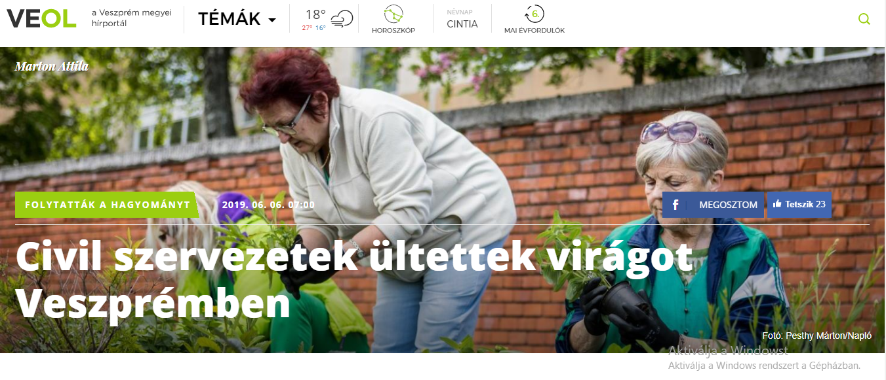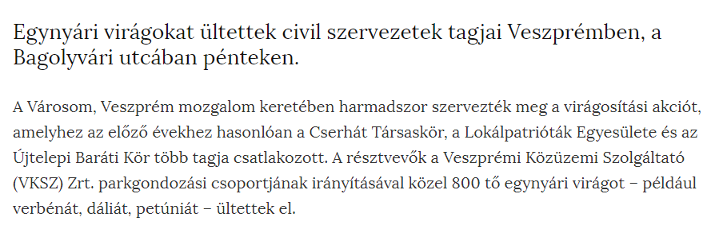

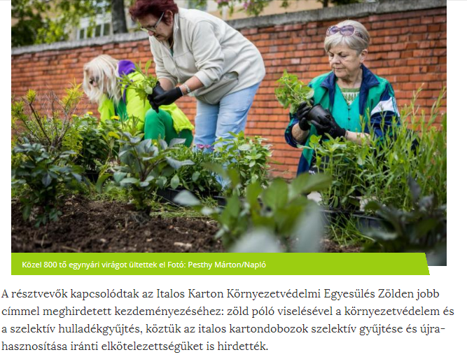

MÉDIA: | Trend FM | MÉDIA JELLEMZŐK
DÁTUM: | 2019.06.05. | TÍPUS: | Electronic
OLDAL: | - | ELÉRÉS: | 71 000
HIRDETESI EGYENERTEK (Ft) | 230 000 | MEGJELENÉS GYAKORISÁGA: | 4. LINK
CÍM: | Kultúrpart

https://trendfm.hu/musor?musor=7779

MÉDIA: | Lurko-ligetovi.hu | MÉDIA JELLEMZŐK
DÁTUM: | 2019.06.02. | TÍPUS: | Online
OLDAL: | - | ELÉRÉS: | 500
HIRDETESI EGYENERTEK (Ft) | 31 715 | MEGJELENÉS GYAKORISÁGA: | -
CÍM: | ZöldenJobb

http://lurko-ligetovi.hu/?p=2038
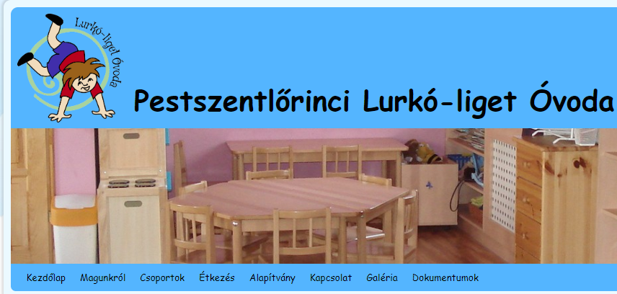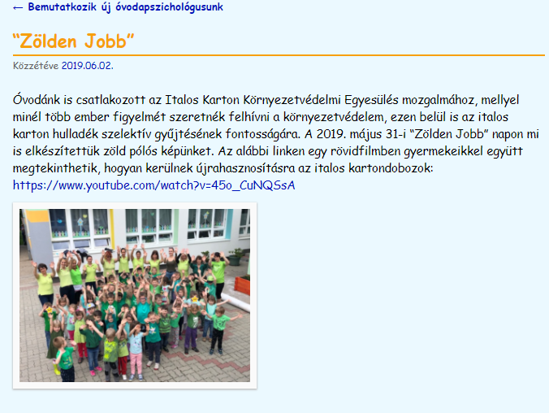
MÉDIA: | Hir48.hu | MÉDIA JELLEMZŐK
DÁTUM: | 2019.06.05. | TÍPUS: | Online
OLDAL: | - | ELÉRÉS: | 500
HIRDETESI EGYENERTEK (Ft) | 31 715 | MEGJELENÉS GYAKORISÁGA: | -
CÍM: | ZöldenJobb nap: Puskás Peti is bezöldül

http://www.hir48.hu/2019/05/zolden-jobb-nap-puskas-peti-is-bezoldul.html
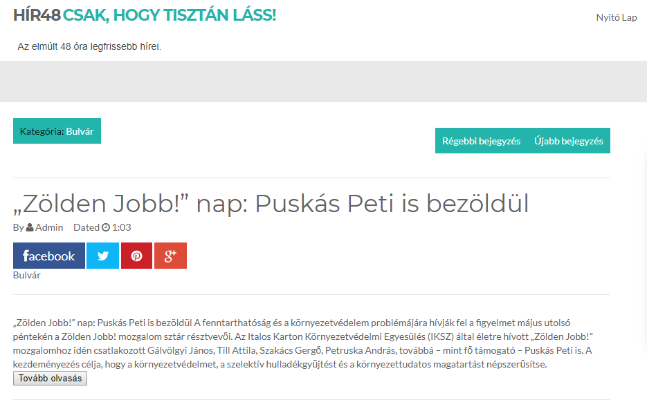

MÉDIA: | Civilhetes.net | MÉDIA JELLEMZŐK
DÁTUM: | 2019.06.07. | TÍPUS: | Online
OLDAL: | - | ELÉRÉS: | 500
HIRDETESI EGYENERTEK (Ft) | 31 715 | MEGJELENÉS GYAKORISÁGA: | -
CÍM: | Zöldbe öltözött az ország

https://civilhetes.net/zoldbe-oltozott-az-orszag
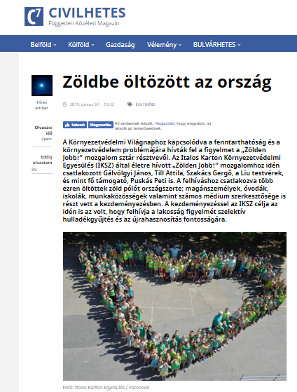

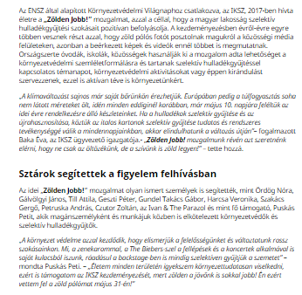

MÉDIA: | Bdpst24.hu | MÉDIA JELLEMZŐK
DÁTUM: | 2019.06.07. | TÍPUS: | Online
OLDAL: | - | ELÉRÉS: | 500
HIRDETESI EGYENERTEK (Ft) | 31 715 | MEGJELENÉS GYAKORISÁGA: | -
CÍM: | Zöldbe öltözött az ország

https://bdpst24.hu/2019/06/07/zoldbe-oltozott-az-orszag/
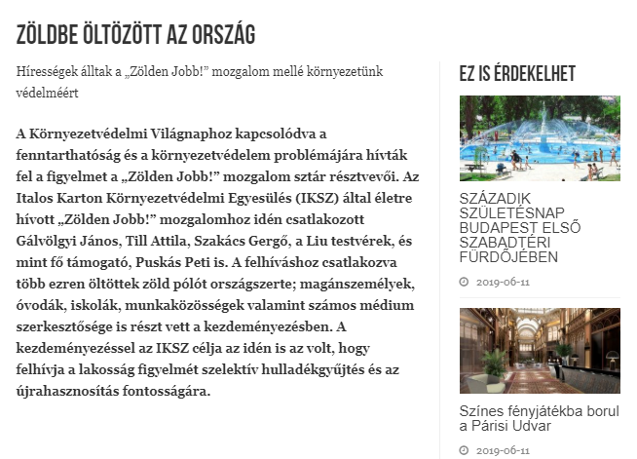

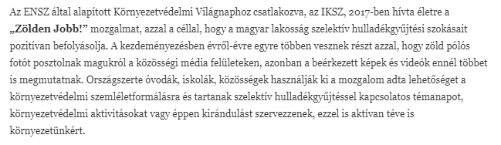

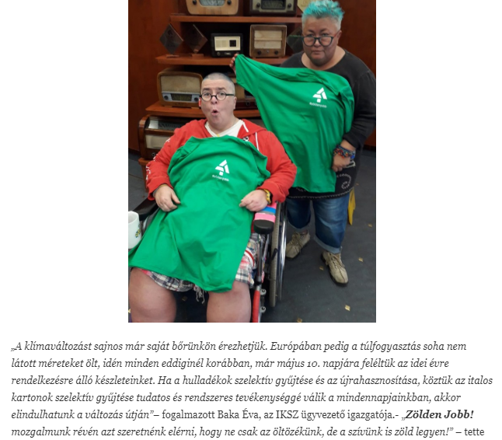
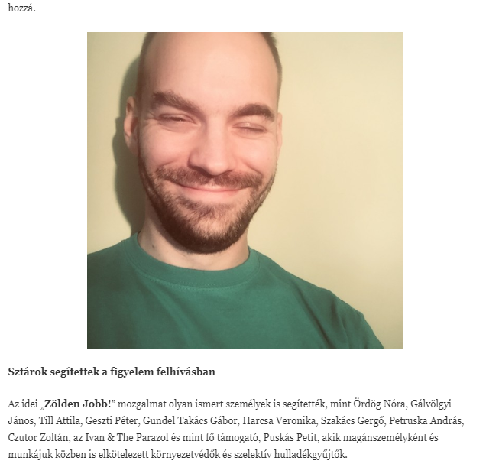

MÉDIA: | Tozsdeforum.hu | MÉDIA JELLEMZŐK
DÁTUM: | 2019.06.07. | TÍPUS: | Online
OLDAL: | - | ELÉRÉS: | 240 000
HIRDETESI EGYENERTEK (Ft) | 28 500 | MEGJELENÉS GYAKORISÁGA: | -
CÍM: | Zöldbe öltözött az ország

https://www.tozsdeforum.hu/uzlet/kornyezetvedelem/zoldbe-oltozott-az-orszag-99195.html

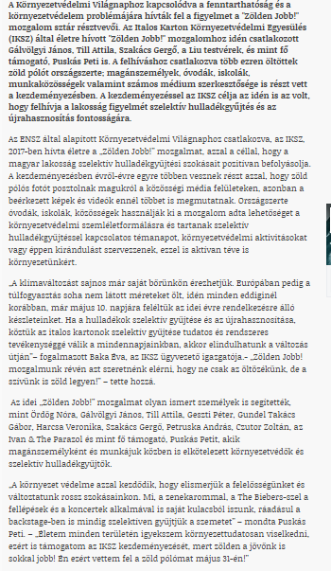

MÉDIA: | Csalad.hu | MÉDIA JELLEMZŐK
DÁTUM: | 2019.06.07. | TÍPUS: | Online
OLDAL: | - | ELÉRÉS: | 5 000
HIRDETESI EGYENERTEK (Ft) | 10 000 | MEGJELENÉS GYAKORISÁGA: | -
CÍM: | Zöldbe öltözött az ország

http://www.csalad.hu/cikk/zoldbe-oltozott-az-orszag
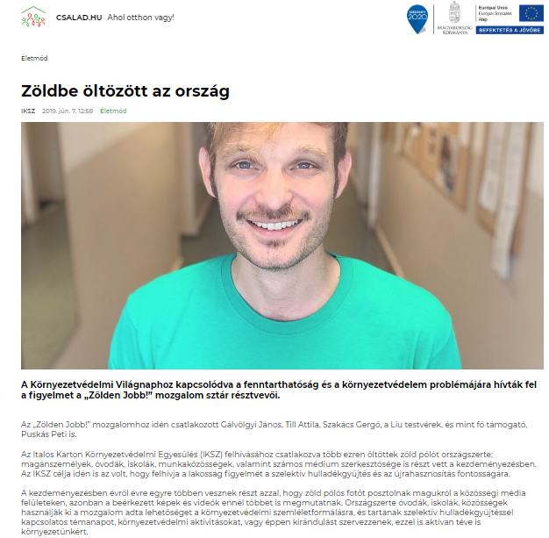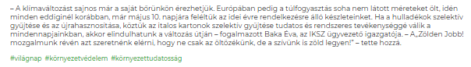
MÉDIA: | Pecsert.hu | MÉDIA JELLEMZŐK
DÁTUM: | 2019.06.07. | TÍPUS: | Online
OLDAL: | - | ELÉRÉS: | 500
HIRDETESI EGYENERTEK (Ft) | 31 175 | MEGJELENÉS GYAKORISÁGA: | -
CÍM: | Zöldbe öltözött az ország

http://pecsert.hu/tag/fenntarthatosag/
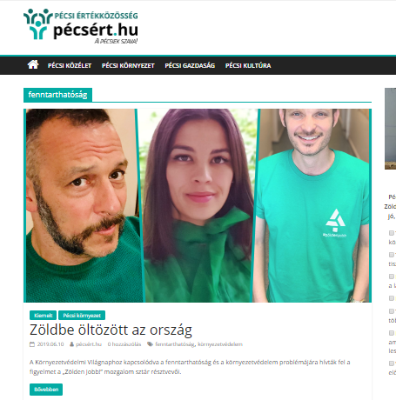

MÉDIA: | Mixonline.hu | MÉDIA JELLEMZŐK
DÁTUM: | 2019.06.07. | TÍPUS: | Online
OLDAL: | - | ELÉRÉS: | 500
HIRDETESI EGYENERTEK (Ft) | 30 000 | MEGJELENÉS GYAKORISÁGA: | -
CÍM: | Zöldbe öltözött az ország

http://www.mixonline.hu/Nyomtato.aspx?id=163662
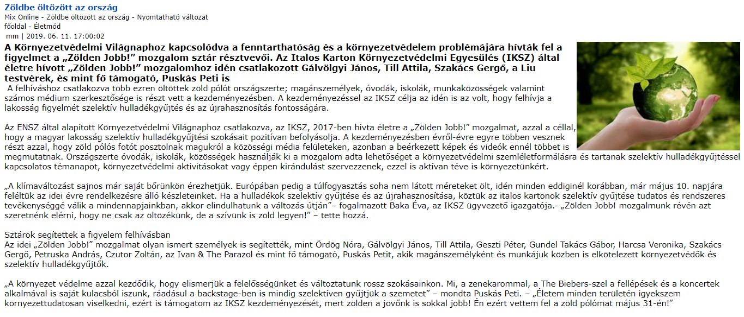

MÉDIA: | Delmagyar.hu | MÉDIA JELLEMZŐK
DÁTUM: | 2019.06.06. | TÍPUS: | Online
OLDAL: | - | ELÉRÉS: | 55 000
HIRDETESI EGYENERTEK (Ft) | 130 000 | MEGJELENÉS GYAKORISÁGA: | -
CÍM: | ContiTech Szeged az egészség és a környezettudatosság jegyében

https://www.delmagyar.hu/pr/contitech_szeged_az_egeszseg_es_a_kornyezettudatossag_jegyeben/2599434/
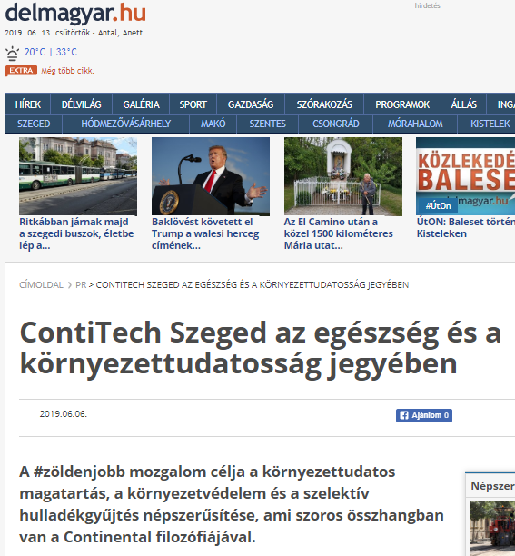

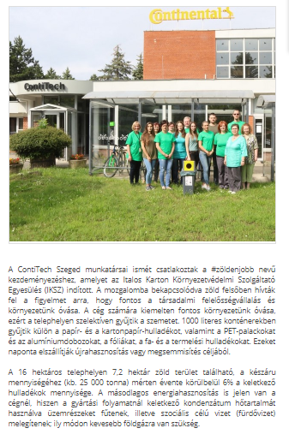
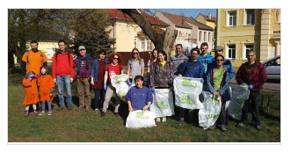

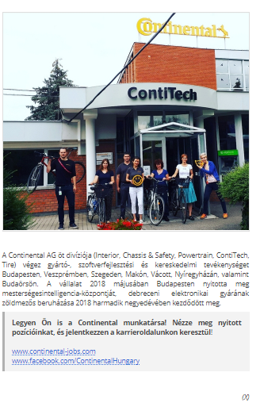

MÉDIA: | Zsvszi.hu | MÉDIA JELLEMZŐK
DÁTUM: | 2019.06.06. | TÍPUS: | Online
OLDAL: | - | ELÉRÉS: | 200
HIRDETESI EGYENERTEK (Ft) | 1 000 | MEGJELENÉS GYAKORISÁGA: | -
CÍM: | #zöldenjobb

http://www.zsvszi.hu/?q=node/564
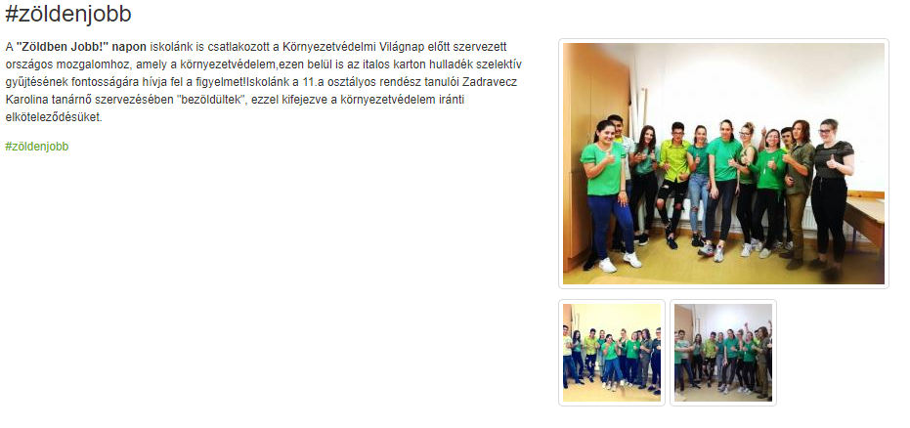

MÉDIA: | Brandtrend.hu | MÉDIA JELLEMZŐK
DÁTUM: | 2019.06.14. | TÍPUS: | Online
OLDAL: | - | ELÉRÉS: | 48 571
HIRDETESI EGYENERTEK (Ft) | 18 741 | MEGJELENÉS GYAKORISÁGA: | -
CÍM: | Zölden öltözött az ország

http://brandtrend.hu/roviden/2019/06/14/zolden-oltozott-az-orszag
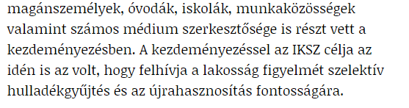

MÉDIA: | Brandtrend hírlevél | MÉDIA JELLEMZŐK
DÁTUM: | 2019.06.06. | TÍPUS: | Online
OLDAL: | - | ELÉRÉS: | 2 000
HIRDETESI EGYENERTEK (Ft) | 10 000 | MEGJELENÉS GYAKORISÁGA: | -
CÍM: | Zölden öltözött az ország

